Arquitectura de Computadores

GRADO EN INGENIERÍA INFORMÁTICA

**Laboratorio 2: valgrind**

**Curso** 2020/2021

Jorge Rodríguez Fraile, 100405951, Grupo 81, [100405951@alumnos.uc3m.es](mailto:100405951@alumnos.uc3m.es)

Índice

Tarea 1: Fusión de bucles 3

loop_merge.cpp y loop_merge-opt.cpp 3

Tarea 2: Acceso secuencial 4

access_seq.cpp y access_strided.cpp 4

Tarea 3: Estructuras y arrays 5

soa.cpp y aos.cpp 5

Tarea 4: Producto de matrices 6

product.cpp y producto_block.cpp 6

# Tarea 1: Fusión de bucles

## loop_merge.cpp y loop_merge-opt.cpp

1. loop_merge

L1 de 16 KiB con tamaño de línea de 32 B, L2 de 128 KiB con tamaño de línea de 64B

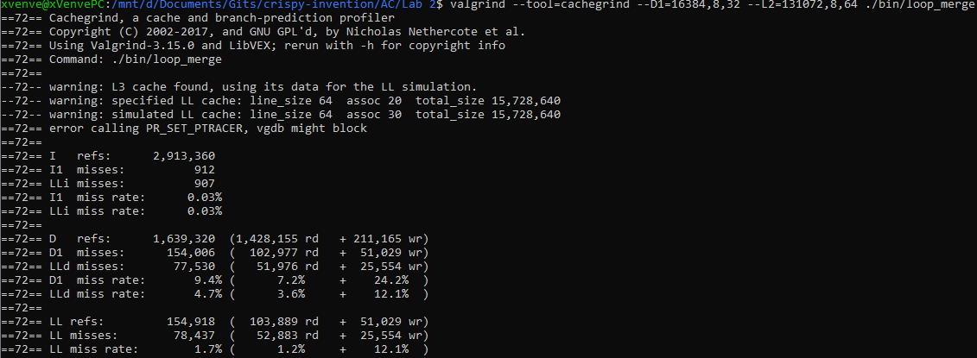  
L1 de 32 KiB con tamaño de línea de 32 B, L2 de 256 KiB con tamaño de línea de 64B

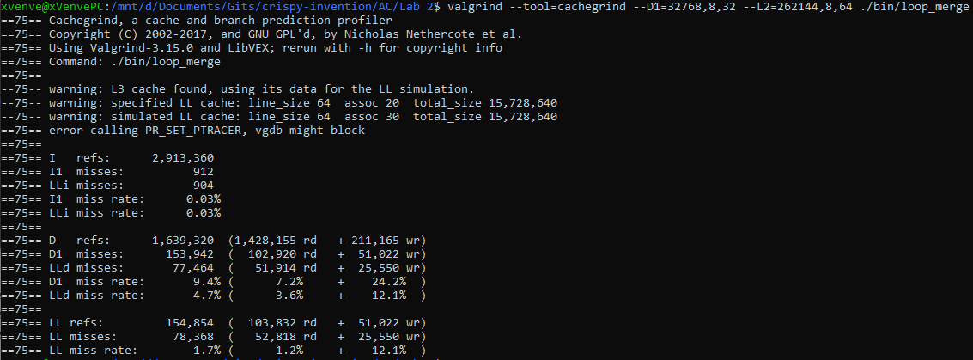  
L1 de 32 KiB con tamaño de línea de 64 B, L2 de 256 KiB con tamaño de línea de 64B

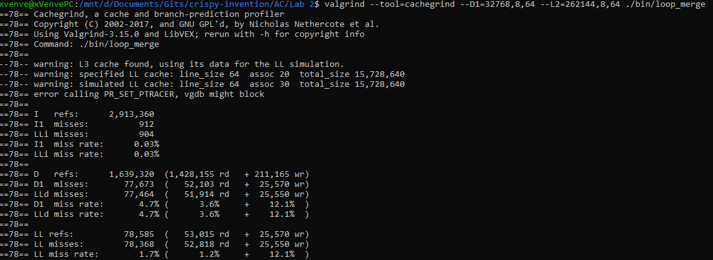

1. cg_annotate

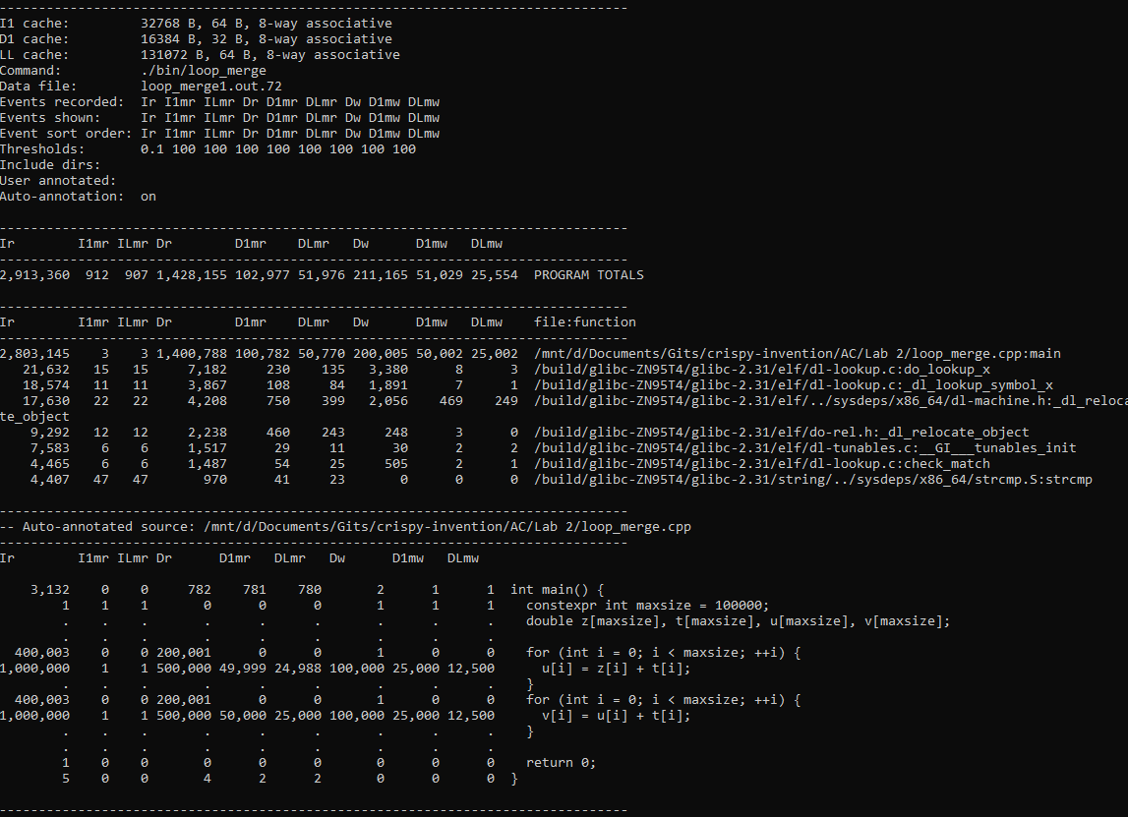

1. loop_merge-opt

L1 de 16 KiB con tamaño de línea de 32 B, L2 de 128 KiB con tamaño de línea de 64B  
L1 de 32 KiB con tamaño de línea de 32 B, L2 de 256 KiB con tamaño de línea de 64B  
L1 de 32 KiB con tamaño de línea de 64 B, L2 de 256 KiB con tamaño de línea de 64B

1. cg_annotate
2. Compare ambos resultados.

Diferencia en el ratio de aciertos en L1:

Diferencia en el ratio de aciertos en L2:

Diferencia en el ratio de fallos en L1:

Diferencia en el ratio de fallos en L2:

# Tarea 2: Acceso secuencial

## access_seq.cpp y access_strided.cpp

1. access_seq

L1 de 16 KiB con tamaño de línea de 32 B, L2 de 128 KiB con tamaño de línea de 64B  
L1 de 32 KiB con tamaño de línea de 32 B, L2 de 256 KiB con tamaño de línea de 64B  
L1 de 32 KiB con tamaño de línea de 64 B, L2 de 256 KiB con tamaño de línea de 64B

1. cg_annotate
2. access_strided

L1 de 16 KiB con tamaño de línea de 32 B, L2 de 128 KiB con tamaño de línea de 64B  
L1 de 32 KiB con tamaño de línea de 32 B, L2 de 256 KiB con tamaño de línea de 64B  
L1 de 32 KiB con tamaño de línea de 64 B, L2 de 256 KiB con tamaño de línea de 64B

1. cg_annotate
2. Compare ambos resultados.

Diferencia en el ratio de aciertos en L1:

Diferencia en el ratio de aciertos en L2:

Diferencia en el ratio de fallos en L1:

Diferencia en el ratio de fallos en L2:

# Tarea 3: Estructuras y arrays

## soa.cpp y aos.cpp

1. soa

L1 de 16 KiB con tamaño de línea de 32 B, L2 de 128 KiB con tamaño de línea de 64B  
L1 de 32 KiB con tamaño de línea de 32 B, L2 de 256 KiB con tamaño de línea de 64B  
L1 de 32 KiB con tamaño de línea de 64 B, L2 de 256 KiB con tamaño de línea de 64B

1. cg_annotate
2. aos

L1 de 16 KiB con tamaño de línea de 32 B, L2 de 128 KiB con tamaño de línea de 64B  
L1 de 32 KiB con tamaño de línea de 32 B, L2 de 256 KiB con tamaño de línea de 64B  
L1 de 32 KiB con tamaño de línea de 64 B, L2 de 256 KiB con tamaño de línea de 64B

1. cg_annotate
2. Compare ambos resultados.

Diferencia en el ratio de aciertos en L1:

Diferencia en el ratio de aciertos en L2:

Diferencia en el ratio de fallos en L1:

Diferencia en el ratio de fallos en L2:

# Tarea 4: Producto de matrices

## product.cpp y producto_block.cpp

1. access_seq

L1 de 16 KiB con tamaño de línea de 32 B, L2 de 128 KiB con tamaño de línea de 64B  
L1 de 32 KiB con tamaño de línea de 32 B, L2 de 256 KiB con tamaño de línea de 64B  
L1 de 32 KiB con tamaño de línea de 64 B, L2 de 256 KiB con tamaño de línea de 64B

1. cg_annotate
2. access_strided

L1 de 16 KiB con tamaño de línea de 32 B, L2 de 128 KiB con tamaño de línea de 64B  
L1 de 32 KiB con tamaño de línea de 32 B, L2 de 256 KiB con tamaño de línea de 64B  
L1 de 32 KiB con tamaño de línea de 64 B, L2 de 256 KiB con tamaño de línea de 64B

1. cg_annotate
2. Compare ambos resultados.

Diferencia en el ratio de aciertos en L1:

Diferencia en el ratio de aciertos en L2:

Diferencia en el ratio de fallos en L1:

Diferencia en el ratio de fallos en L2: